**Matriculas:** 2022-0457

**Estudiante:** Stiven De La Rosa Brito

**Carrera:** Desarrollo de software.

**Materia:** Minería de Datos e Inteligencia

**Sección:** Virtual

**Profesor/a:** Juan Luis Restituyo

**Trabajo :** Practica 3 - Exploración de Datos con Python

**Fecha:** 14/6/2023

**Realizar en Python lo sigiuente**

**1. Obtener Cuantas filas y cuantas columnas tiene el conjunto de datos**

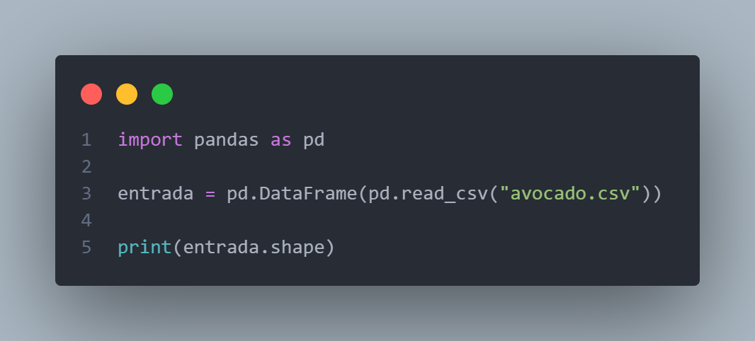

**Salida:**

**2. Mostrar los primeros 100 registros**

**Salida:**

**3. Mostrar los últimos 20 registros**

**Salida:**

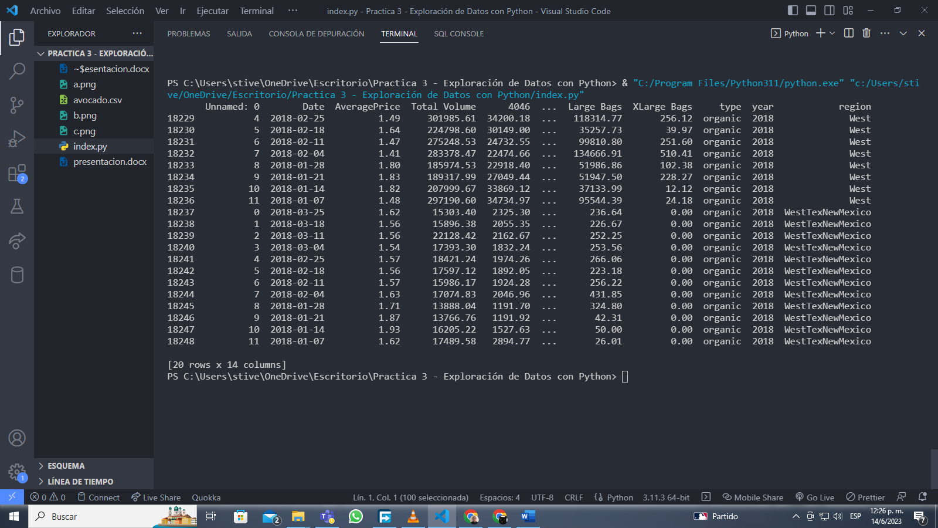

**4. Cual es el precio mínimo, máximo y promedio del aguacate en ese conjunto de datos**

**Resultado**

**5.Generar un gráfico de tipo scatter usando para la x la variable 'year' y para y la variable 'AveragePrice' para 3 regiones (las que usted elija),**

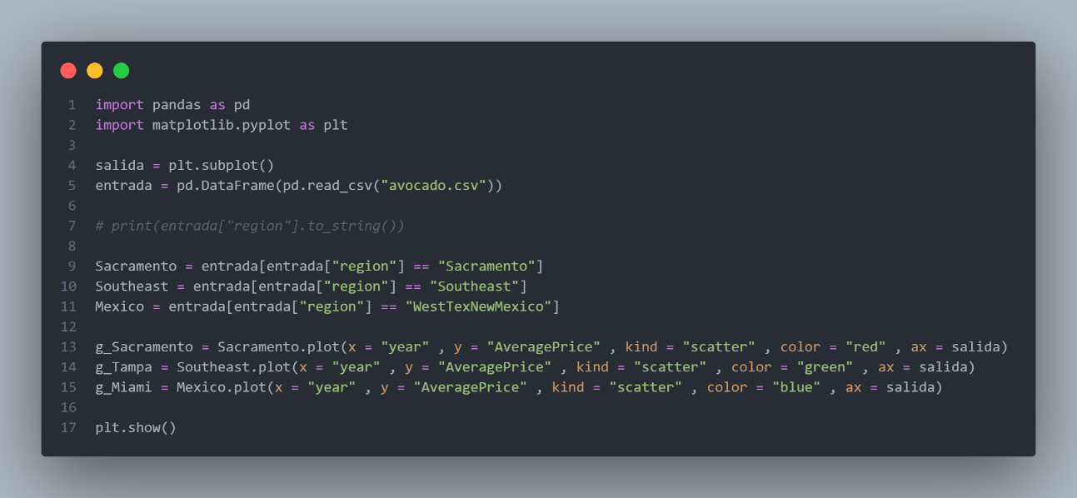

**Salida:**

